Министерство науки и высшего образования Российской Федерации
Федеральное государственное автономное образовательное учреждение высшего образования
«Пермский национальный исследовательский политехнический
университет»
Электротехнический факультет
Выпускающая кафедра: информационные технологии и автоматизированные системы (ИТAC)
Направление подготовки: 09.03.04 Программная инженерия

ОТЧЁТ
ПО ЛАБОРАТОРНОЙ РАБОТЕ
По дисциплине «Основы алгоритмизации и программирования»
Тема: "Решение задачи коммивояжера методом ветвей и границ"

Выполнил: студент группы РИС-25-2Б
Васильев Вячеслав Николаевич
Принял: Доц. Полякова О.А.

Пермь 2026
- ВВЕДЕНИЕ
В настоящее время задачи комбинаторной оптимизации играют ключевую роль в логистике, планировании производственных процессов и сетевых технологиях. Одной из самых известных задач этого класса является задача коммивояжера (Traveling Salesman Problem, TSP). Несмотря на то, что задача является NP-трудной, для графов небольшого размера существуют точные алгоритмы, позволяющие найти гарантированно оптимальное решение.
Метод ветвей и границ (Branch and Bound) является одним из наиболее эффективных точных методов решения дискретных задач оптимизации. Он позволяет существенно сократить пространство перебора за счет вычисления нижних оценок и отсечения заведомо неперспективных вариантов.
Целью данной работы является разработка программного обеспечения для решения задачи коммивояжера методом ветвей и границ с визуализацией процесса и результатов.
Для достижения поставленной цели необходимо решить следующие задачи:
- Провести аналитический обзор задачи коммивояжера и принципов работы метода ветвей и границ.
- Разработать архитектуру приложения, выбрав подходящие структуры данных для хранения графа.
- Реализовать алгоритм поиска оптимального маршрута на языке C++.
- Создать графический интерфейс пользователя для ввода данных и визуализации графа.

2. АНАЛИЗ ЗАДАЧИ И МЕТОДА РЕШЕНИЯ
2.1 Постановка задачи
Задача коммивояжера формулируется следующим образом: дан полный взвешенный граф, где вершины представляют города, а веса рёбер — расстояния (или стоимость проезда) между ними. Требуется найти гамильтонов цикл минимального веса, то есть маршрут, проходящий через каждую вершину ровно один раз и возвращающийся в исходную.
Входными данными программы является матрица смежности, содержащая веса рёбер. Если ребро отсутствует, используется значение бесконечности (или достаточно большое число).
2.2 Метод ветвей и границ
Суть метода заключается в последовательном разбиении множества допустимых решений на подмножества (ветвление) и вычислении для каждого подмножества оценки снизу (границы).
В данной реализации алгоритм работает по следующему принципу:
- Ветвление: на каждом шаге алгоритм пытается добавить в текущий путь следующую вершину.
- Оценка: вычисляется нижняя оценка стоимости маршрута. В данной работе используется эвристическая оценка: к текущей стоимости пройденного пути прибавляется произведение количества оставшихся вершин на минимальный вес ребра во всём графе.
- Отсечение: если вычисленная нижняя оценка превышает стоимость уже найденного лучшего решения (верхнюю границу), данная ветвь поиска прекращается, так как она не может привести к оптимальному решению.
- Рекурсия: Процесс повторяется до тех пор, пока не будет построен полный маршрут или не будут отсечены все неперспективные ветви.

3. ТЕХНОЛОГИЯ РЕАЛИЗАЦИИ ПРОГРАММНОГО ОБЕСПЕЧЕНИЯ
3.1 Используемые инструменты и технологии
Для разработки программного комплекса были использованы следующие инструменты:
- Язык программирования: C++ (стандарт C++17). Выбор обусловлен высокой производительностью и удобством работы со структурами данных.
- Фреймворк: Qt 6 (библиотеки QtWidgets и QGraphics). Qt предоставляет кроссплатформенные средства для создания графического интерфейса и мощную систему 2D-графики.
- Система сборки: CMake. Позволяет управлять зависимостями и компиляцией проекта.
- Среда разработки: Qt Creator.
- Система контроля версий: Git (интерфейс GitHub Desktop).
3.2 Дизайнерские и конструкторские решения
При разработке программы были приняты следующие архитектурные решения:
- Разделение ответственности (MVC-подобная архитектура): Логика программы разделена на три независимых модуля:
- Модель (Core): Классы TSPGraph и BranchAndBound отвечают за хранение данных и вычисления. Они не зависят от интерфейса.
- Представление (UI): Класс TSPVisualizer отвечает исключительно за отрисовку графа на сцене QGraphicsScene.
- Контроллер: Класс MainWindow связывает интерфейс пользователя с логикой.
- Хранение графа: для представления графа выбрана матрица смежности. Поскольку задача коммивояжера обычно решается на полных графах (где количество рёбер близко к N²), матрица смежности обеспечивает доступ к весу ребра за O(1), что эффективнее списков смежности в данном случае.
- Визуализация: для отрисовки использован класс QGraphicsScene. Вершины располагаются равномерно по окружности. Для предотвращения наложения текстовых меток весов на рёбра реализован алгоритм смещения текста перпендикулярно линии ребра.
3.3 UML-диаграмма классов
Структура программы представлена на диаграмме классов (Рисунок 1).
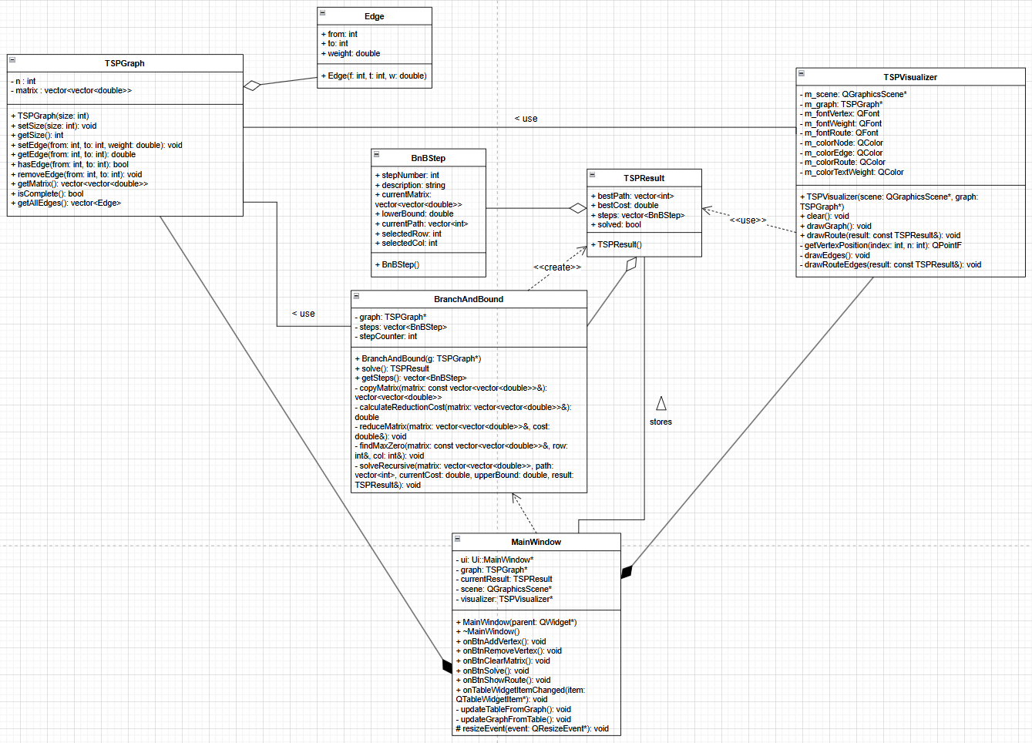
Рисунок 1 – Диаграмма классов программы
Пояснение к диаграмме:
- Класс TSPGraph инкапсулирует матрицу смежности и методы для изменения размера графа и установки весов.
- Класс BranchAndBound принимает указатель на TSPGraph и содержит рекурсивный метод solveRecursive для поиска пути. Результат возвращается в структуре TSPResult.
- Класс TSPVisualizer отвечает за графическое отображение. Он принимает сцену и граф, вычисляя координаты вершин и отрисовывая примитивы.
- Класс MainWindow является главным окном приложения, обрабатывающим сигналы от кнопок и таблицы.
3.4 Реализация ключевых алгоритмов
Основная логика поиска маршрута сосредоточена в методе solveRecursive класса BranchAndBound. Ниже приведен фрагмент кода, реализующий отсечение неперспективных ветвей:
Листинг 1 — Отсечение ветвей в алгоритме Branch and Bound:
void BranchAndBound::solveRecursive(int currentVertex, vector<bool>& visited,
vector<int>& currentPath, double currentCost,
double lowerBoundEstimate, TSPResult& result) {
// ... (расчет оценки)
int remaining = n - currentPath.size();
double estimatedTotal = currentCost + remaining * lowerBoundEstimate;

// Отсечение ветви, если оценка хуже текущего лучшего решения
if (result.solved && estimatedTotal >= result.bestCost) {
return;
}
// ... (далее рекурсивный перебор)
}

Листинг 2 — Отрисовка рёбер графа с весами:
void TSPVisualizer::drawEdges() {
if (!m_graph) return;
int n = m_graph->getSize();

for (int i = 0; i < n; ++i) {
QPointF pos1 = getVertexPosition(i, n);

for (int j = i + 1; j < n; ++j) {
double weight = m_graph->getEdge(i, j);
if (weight < INF) {
QPointF pos2 = getVertexPosition(j, n);

// Белая линия ребра
QGraphicsLineItem* line = m_scene->addLine(
pos1.x(), pos1.y(), pos2.x(), pos2.y(),
QPen(m_colorEdge, 1));
line->setZValue(0);

// Смещение текста весов
QPointF mid = (pos1 + pos2) / 2;
int offset = ((i + j) % 2 != 0) ? -12 : 12;

QGraphicsTextItem* text = m_scene->addText(
QString::number(weight, 'g', 6));
text->setFont(m_fontWeight);
text->setDefaultTextColor(m_colorTextWeight);
text->setPos(mid.x() + offset, mid.y() + offset);
}
}
}
}
Пояснение к листингу 2: Метод отрисовывает все рёбра белыми линиями и размещает текстовые метки весов со смещением. Смещение чередуется (-12 или +12) для предотвращения наложения меток друг на друга.
Листинг 3 — Подсветка оптимального маршрута:
void TSPVisualizer::drawRouteEdges(const TSPResult& result) {
for (size_t i = 0; i < result.bestPath.size() - 1; i++) {
int from = result.bestPath[i];
int to = result.bestPath[i + 1];

QPointF pos1 = getVertexPosition(from, m_graph->getSize());
QPointF pos2 = getVertexPosition(to, m_graph->getSize());

// Зелёная жирная линия маршрута
QGraphicsLineItem* line = m_scene->addLine(
pos1.x(), pos1.y(), pos2.x(), pos2.y(),
QPen(m_colorRoute, 4));
line->setZValue(5); // Поверх обычных рёбер
}
}
Пояснение к листингу 3: Метод проходит по всем рёбрам оптимального пути и отрисовывает их жирными зелёными линиями (толщина 4 пикселя). ZValue = 5 размещает маршрут поверх обычных рёбер, но под вершинами.
3.5 Описание интерфейса и эксперимент
Графический интерфейс программы состоит из двух основных областей (Рисунок 2):
- Область визуализации (слева): QGraphicsView, где отображается граф и найденный маршрут.
- Панель управления (справа): содержит QTableWidget для ввода матрицы смежности, кнопки управления размером графа и запуска алгоритма, а также текстовый лог.
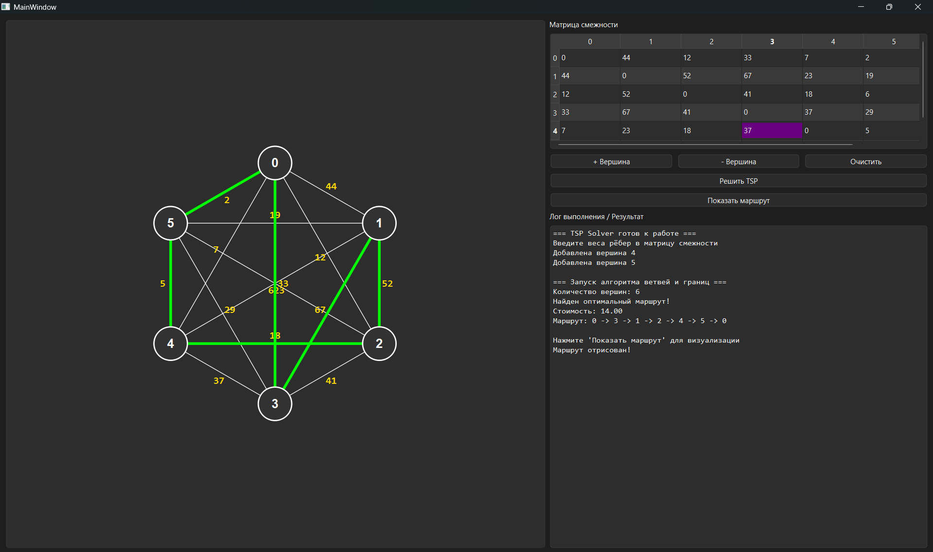Рисунок 2 – Главное окно программы после нахождения решения
На рисунке 2 представлено главное окно программы после успешного нахождения оптимального маршрута на графе из 6 вершин. Зелёными линиями выделен найденный путь минимальной стоимости, жёлтым цветом отображены веса всех рёбер графа. В правой части окна видна матрица смежности и лог выполнения алгоритма.
- ЗАКЛЮЧЕНИЕ
В ходе выполнения лабораторной работы было разработано программное обеспечение для решения задачи коммивояжера.
Основные результаты работы:
- Изучен и реализован метод ветвей и границ для поиска точного решения задачи коммивояжера.
- Разработана модульная архитектура приложения, разделяющая логику вычислений, хранение данных и визуализацию.
- Создан удобный графический интерфейс, позволяющий интерактивно задавать граф (изменять количество вершин и веса рёбер) и наблюдать результат на схеме.
- Реализована качественная визуализация с автоматическим позиционированием вершин и весов рёбер.
Достижением данной разработки является корректная работа алгоритма отсечения ветвей, что позволяет находить оптимальные решения без полного перебора всех вариантов, а также чистый и понятный пользовательский интерфейс.
В качестве перспективы дальнейших исследований можно рассмотреть реализацию эвристических алгоритмов (например, муравьиного алгоритма или генетического алгоритма), которые позволят находить приближенные решения для графов с большим количеством вершин (более 20), где точные методы работают слишком долго.

- СПИСОК ИСПОЛЬЗОВАННЫХ ИСТОЧНИКОВ
- Qt Creator Manual [Электронный ресурс] / Qt Documentation. — Режим доступа: https://doc.qt.io/qtcreator/creator-tutorials.html (дата обращения: 20.05.2026).
- Qt Documentation. Qt 6.5 Reference [Электронный ресурс]. — Режим доступа: https://doc.qt.io/qt-6/ (дата обращения: 20.05.2026).

